### Pielikums 1

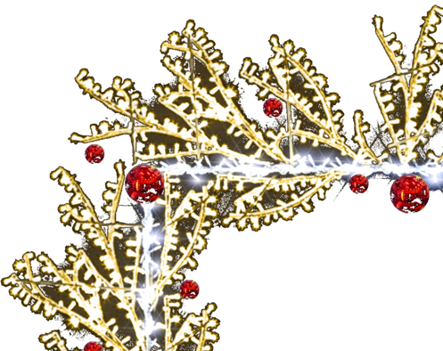



**Sarkankrūtītis** **Pīlādžogas ar zaru elementiem zelta** **krāsā**

Krāsas: tumši sarkana, melna Krāsas: zelta, spilgti sarkana

Krāsas kods: #711f2b, # 0b0b0b Krāsas kods: #ffd700

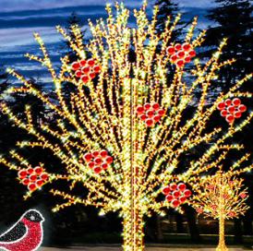

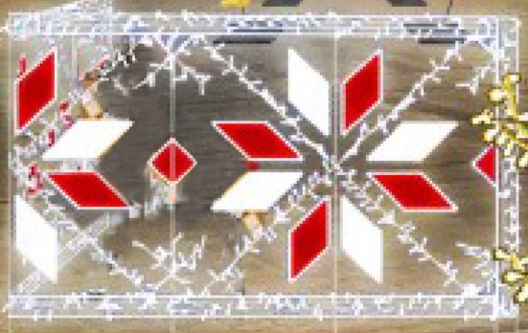

**Auseklis**

**Gaismas zaru elements**

Krāsas: spilgti sarkana, balta

Krāsas kods: #bf2f1a, #ffffff

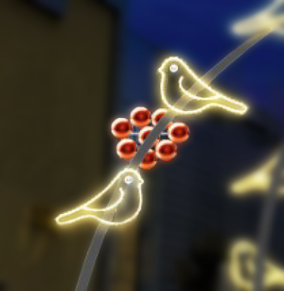

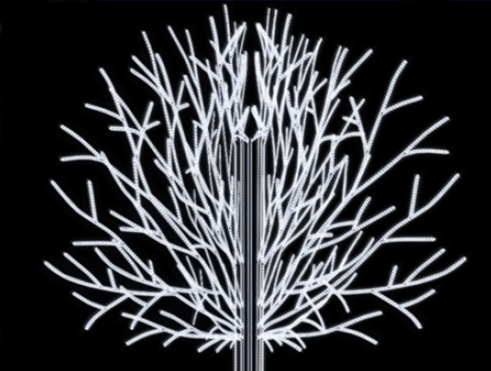

**Pīlādžogu ķekars** **Gaismas zaru elements 2**

Krāsa: sarkana Krāsa: balta

Krāsas kods: #ffffff